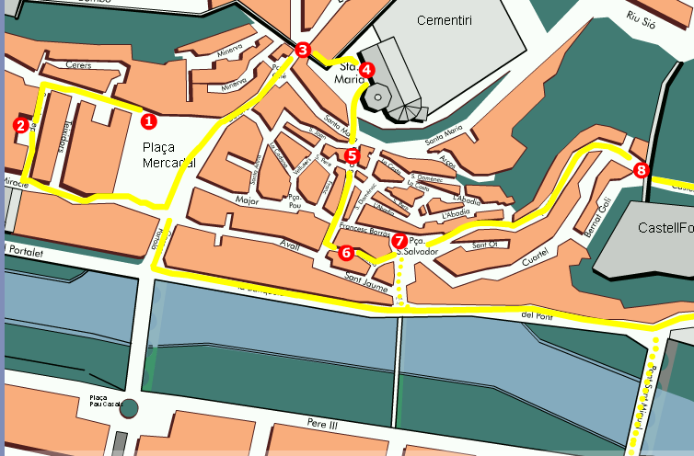

- La plaça Mercadal

- El Museu comarcal de la Noguera.

- Portal del gel. Entrada a la muralla.

- Esglèsia de Santa Maria.

- Escales de Santa Maria.

- Safareig de Balaguer

- Plaça Sant Salvador.

- Castell Formós

- Església del Sant Crist.

